1. 确定主题 - 介绍百度翻译和它的使用方式

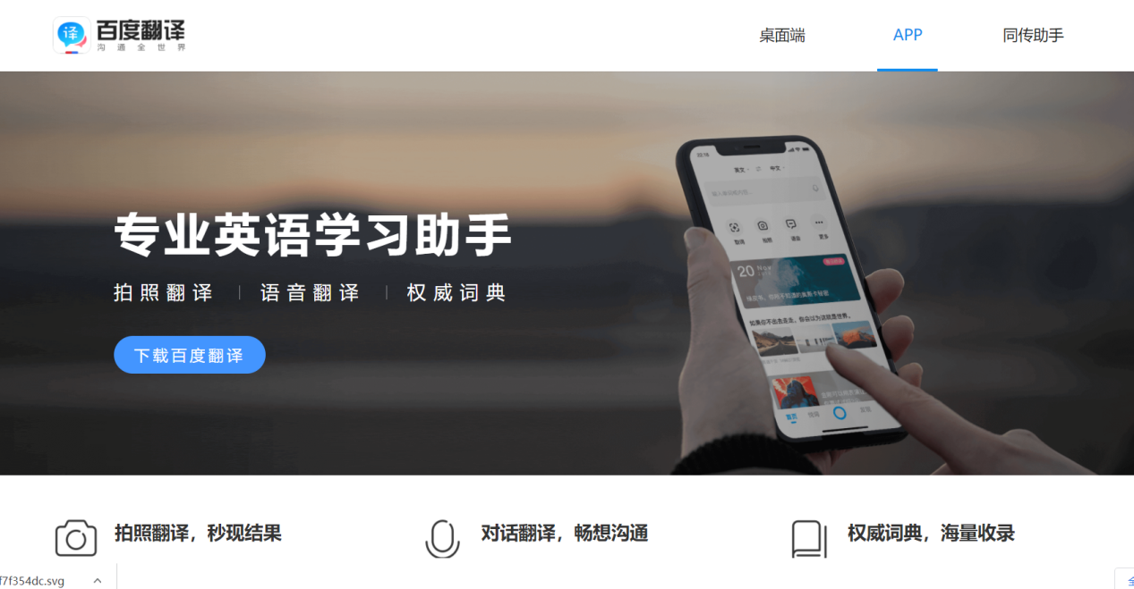

1. 建立文件夹，准备网站结构

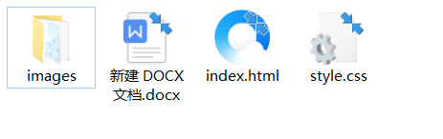

1. 收集图片

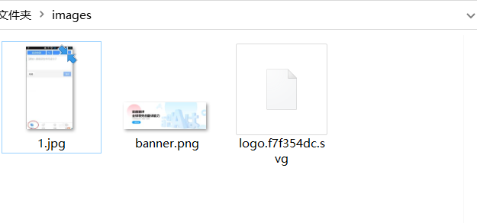

1. 编写首页html结构代码

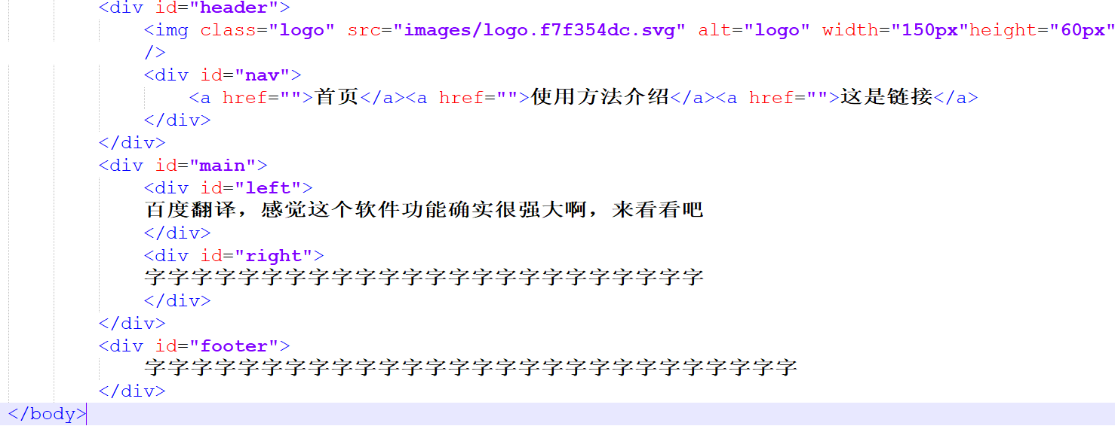

1. 编写首页css样式

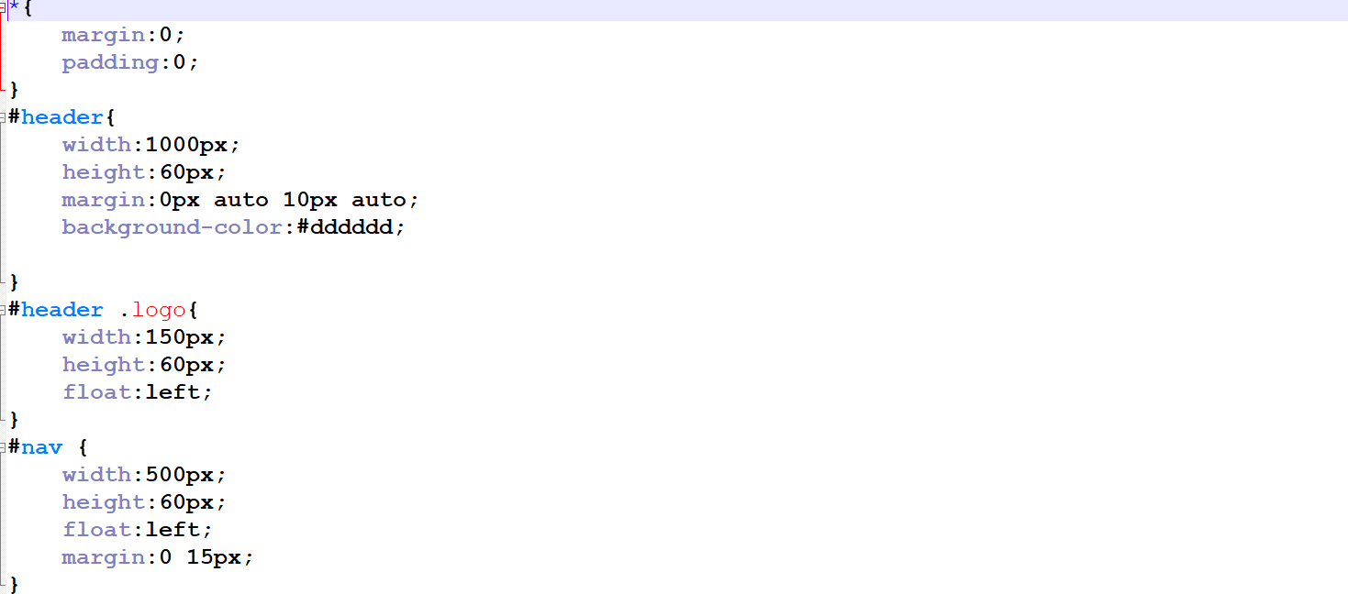

1. 编写第一个子页面html结构，复用首页部分结构

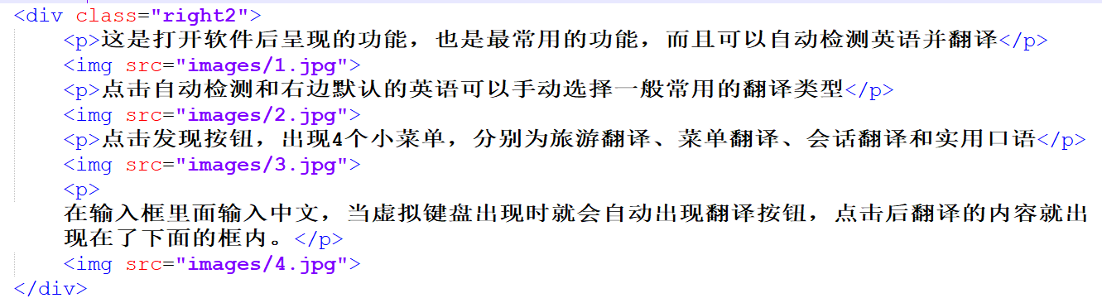

1. 编写第一个子页面css样式

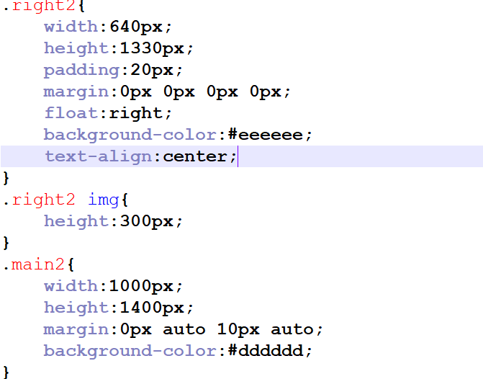

1. 编写第二个子页面html结构，复用首页部分结构，表格两行六列布局

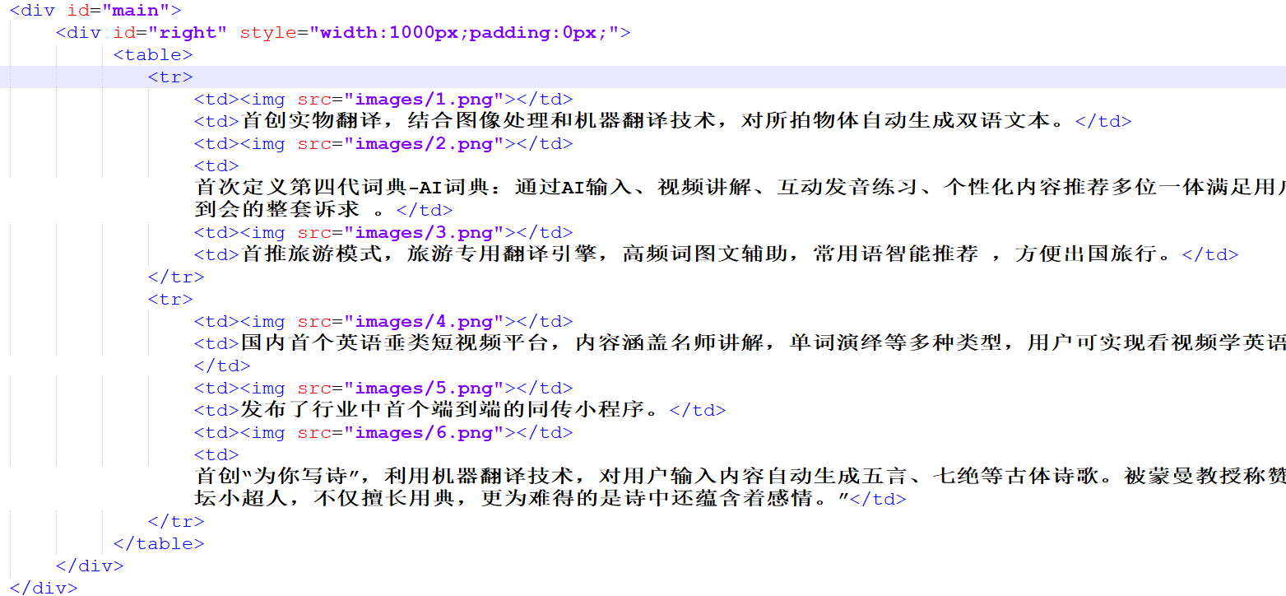

1. 编写第二个子页面css样式

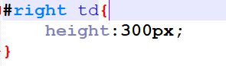

1. 检查网站运行效果

